Белорусский государственный технологический университет
Факультет информационных технологий
Кафедра информационных систем и технологий

Лабораторная работа №3
По дисциплине «Тестирование программного обеспечения»
На тему «Классификация тестирования»

Выполнил:
Студент 3 курса 8 группы
Мамонько Денис Александрович
Преподаватель: ст. преп. Сухорукова И.Г.

Минск 2026
Оглавление
Введение 3
1 Описание видов тестирования и тестовые проверки 4
2 Схема классификации тестирования 8
Вывод 9

Введение
Цель работы: изучить различные виды тестирования программного обеспечения, освоить подходы к их классификации и научиться применять теоретические знания для составления тестовых проверок на практике.
Объект исследования: разрабатываемый в рамках курсового проекта программный продукт — информационная система «Кинотеатр».
В современной разработке программного обеспечения не существует единой эталонной классификации, однако разделение видов тестирования по целям, уровням, знанию системы и другим признакам позволяет упорядочить процесс QA. В данной работе будут рассмотрены основные виды тестирования и приведены примеры тестовых проверок, применяемых для обеспечения качества проекта «Кинотеатр».

1 Описание видов тестирования и тестовые проверки
Виды тестирования с их кратким определением и примерами проверок для системы «Кинотеатр» представлены в таблице 1.1.
Таблица 1.1 – Виды тестирования и тестовые проверки для информационной системы «Кинотеатр»
Вид тестирования | Краткое определение вида тестирования | Тестовые проверки
Системное тестирование | Проверка ПО в целом как единой системы на соответствие изначальным требованиям. | Проверка полного сценария пользователя (End to end): авторизация в приложении, выбор фильма в каталоге, выбор места на схеме зала, нажатие кнопки «Забронировать» и подтверждение брони.
Интеграционное тестирование | Проверка взаимодействия между отдельными модулями или компонентами системы. | Проверка взаимодействия WPF-формы оформления билета и локальной базы данных (например, MSSQL Server): проверка, что при сохранении заказа данные передаются в нужные таблицы без потерь.
Модульное тестирование | Тестирование отдельных, небольших частей кода (функций, методов) в изоляции. | Тестирование метода подсчета итоговой суммы за билеты (например, при заказе 3 билетов по 15 рублей каждый, метод корректно возвращает значение 45).
Функциональное тестирование | Проверка реализации функциональных требований (что именно делает система). | Проверка работы фильтра: при выборе жанра должны отображаться только те фильмы, которые соответствуют выбранному жанру.
Тестирование интерфейса | Проверка соответствия интерфейса графическому дизайну и правильности работы его элементов. | Проверка отображения схемы зала: свободные места — это активные зеленые, желтые, синие и красные кнопки, а занятые — неактивные кнопки серого цвета.
Тестирование удобства использования | Оценка того, насколько пользователю удобно и понятно работать с приложением. | Проверка того, очевидно ли пользователю, как вернуться на главное окно из окна просмотра деталей фильма.
Тестирование безопасности | Проверка защищенности системы от вредоносных действий и уязвимостей. | Проверка разделения ролей: обычному пользователю не будет доступна админ-панель, с помощью которой администратор взаимодействует с информационной системой.
Нагрузочное тестирование | Проверка работы системы при ожидаемых высоких (пиковых) нагрузках. | Переход в раздел «Афиша», в базу которого тестовым скриптом предварительно добавлено 200 фильмов с полноразмерными постерами (изображениями высокого разрешения), для проверки плавности прокрутки (скроллинга) и отсутствия нехватки оперативной памяти.
Дымовое тестирование | Краткий цикл тестов для проверки работоспособности самого критически важного функционала. | Запуск скомпилированного .exe файла приложения: проверка, что окно авторизации открывается, а подключение к базе данных устанавливается без критических ошибок и вылетов.
Санитарное тестирование | Узконаправленное тестирование конкретного функционала после его изменения/исправления бага. | Проверка работы кнопки «Очистить выбор» на схеме зала после того, как разработчик сообщил об исправлении ошибки, из-за которой кнопка не сбрасывала выделение мест.
Регрессионное тестирование | Проверка того, что новые изменения в коде не сломали старый, ранее работавший функционал. | Проверка успешной авторизации пользователей после того, как в код и базу данных были внесены изменения для добавления нового поля в форму авторизацию.
Позитивное тестирование | Проверка работы системы при вводе корректных данных в нормальных условиях. | Ввод зарегистрированного логина и правильного пароля в поля и, ожидание успешного входа в главное меню программы.
Негативное тестирование | Проверка поведения системы при вводе некорректных данных или нестандартных действиях. | Попытка нажать кнопку «Добавить фильм» при пустых полях (проверка появления MessageBox с ошибкой).
Тестирование черного ящика | Тестирование без знания внутреннего устройства программы и без доступа к исходному коду. | Использование строки поиска: ввод названия фильма «Матрица» и проверка того, что в списке отображается нужный фильм.
Тестирование серого ящика | Тестирование с частичным знанием внутреннего устройства (например, структуры БД). | Покупка билета через графический интерфейс с последующим открытием базы данных напрямую через СУБД для проверки, что статус места в таблице изменился на booked.
Тестирование совместимости | Проверка работы ПО в различных окружениях. | Запуск приложения и проверка того, что WPF-окна корректно масштабируются и элементы не наезжают друг на друга на мониторах с разным разрешением.
Ручное тестирование | Выполнение тест-кейсов тестировщиком вручную, имитируя действия пользователя. | Ручное прокликивание всех пунктов навигационного меню, чтобы убедиться, что они открывают соответствующие окна без ошибок.
Автоматизированное тестирование | Использование программных средств (скриптов) для выполнения тестов. | Запуск UI-автотеста (например, через WinAppDriver), который сам открывает приложение, вводит тестовый логин, нажимает «Войти» и сверяет, открылось ли главное окно.
Представленная таблица наглядно демонстрирует, что для обеспечения качества даже небольшого десктопного приложения (на базе WPF) требуется комплексный подход к проверкам. В ходе выполнения задания было проанализировано 18 различных видов тестирования, каждый из которых покрывает свои уникальные аспекты работы информационной системы «Кинотеатр».

2 Схема классификации тестирования
На рисунке 2.1 представлена схема классификации тестирования.
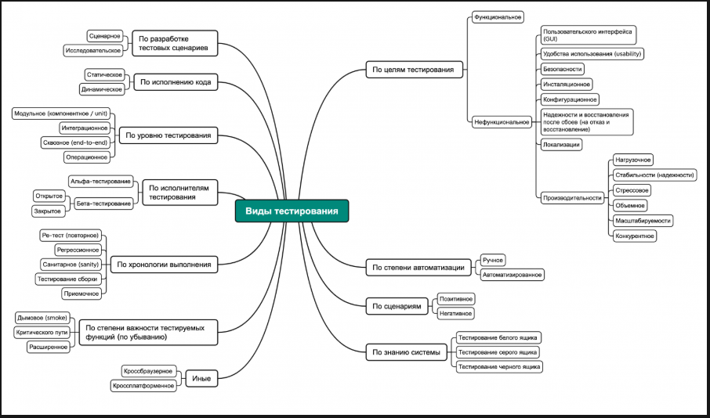
Рисунок 2.1 – Схема классификации тестирования
На данной схеме были отмечены все виды тестирования, которые были описаны в таблице 1.1.

Вывод
В ходе выполнения лабораторной работы была успешно изучена классификация видов тестирования программного обеспечения. На основе курсового проекта (информационной системы «Кинотеатр») было рассмотрено 18 различных видов тестирования: от проверок графического интерфейса и удобства использования до тестирования безопасности и производительности под нагрузкой.
Составленная классификационная таблица и схема позволили наглядно структурировать знания об уровнях, целях и методах тестирования. Выполнение работы подтвердило, что для обеспечения высокого качества продукта недостаточно использовать только функциональные проверки. Требуется комплексный подход, при котором сочетаются позитивные и негативные сценарии, ручное и автоматизированное тестирование, а также различные уровни глубины проверки (от модульного до системного). Это гарантирует, что конечный пользователь получит надежный, быстрый и удобный сервис для покупки билетов в кино.

